Задание Среды: «Знание – это настоящее сокровище, а умение учиться – это золотой ключ к нему»

Маршрутный лист прохождения этапов командами юных знатоков
Станция | Содержание этапа | Количество баллов
«Память» | Необходимо угадать из какого фильма или телесериала звучит мелодия и назвать его | 6 баллов
«Знания» | Блиц-тайм | 9 баллов максимум, за 18 вопросов
«Поэзия» | Необходимо расшифровать зашифрованный текст. Для этого предлагается шифр и текст. | 6 баллов
Легенды | Необходимо узнать великие личности по портретам и их высказываниям, назвать их | 8 баллов. За каждый портрет по 2 балла за полный ответ, по 1 за ответ с ошибкой
«Внимательность» | Соотнести исторический факт и имя | 6 баллов. По 2 балла за верный ответ на вопрос
Символы | Вспомни неофициальные символы нашей страны | 5 баллов
Итого |  | 40 баллов

Память. Памятные места Калужской области напишите: где расположен памятник, какому герою (событию) посвящен?
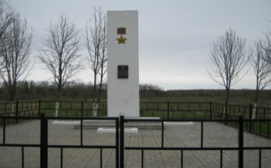 | 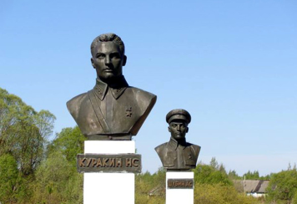 | 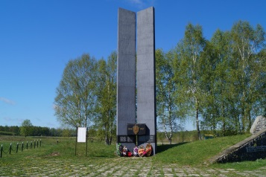 | 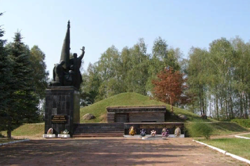

Легенды. Легендарные исторические личности
Впишите в первой строке фамилии, имена героев
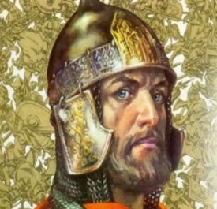 | 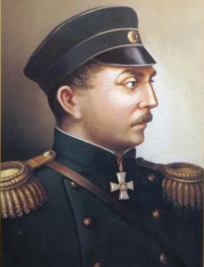 | 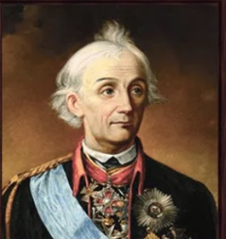 | 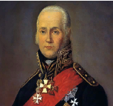
Не в силе Бог, а в правде.  «Кто к нам с мечом придет, тот от меча и погибнет! На том стояла и стоит русская земля!» | Береги язык, на котором говоришь, каюту, в которой живешь, и мундир, который носишь.  Жизнь каждого принадлежит Отечеству, и не удальство, а только истинная храбрость приносит ему пользу. | Сам погибай — товарища выручай.  Тяжело в учении-легко в походе. | Не отчаивайтесь! Сии грозные бури обратятся к славе России. Вера, любовь к Отечеству и приверженность к Престолу восторжествуют. Мне немного остается жить; не страшусь смерти, желаю только увидеть новую славу любезного Отечества!

Поэзия. Перед вами имена русских поэтов и строчки из стихотворений, ваша задача – правильно соединить имя автора и стихотворение, которое он написал.

1. А.А. Блок | а) Звезда полей во мгле заледенелой,  Остановившись, смотрит в полынью.  ж на часах двенадцать прозвенело,  И сон окутал родину мою...
2. С.А. Есенин | б) Перед весной бывают дни такие:  Под плотным снегом отдыхает луг,  Шумят деревья весело-сухие,  И теплый ветер нежен и упруг.
3. А.А. Ахматова | в) Последние лучи заката  Лежат на поле сжатой ржи.  Дремотой розовой объята  Трава некошеной межи.
4. Н.М. Рубцов | г) Еду. Тихо. Слышны звоны  Под копытом на снегу,  Только серые вороны  Расшумелись на лугу.
5.С. А. Есенин | д) Мелколесье. Степь и дали.  Свет луны во все концы.  Вот опять вдруг зарыдали  Разливные бубенцы.

Внимательность. Впишите в таблицу имена первых русских князей. За каждый правильный ответ —2 балла.

Исторический факт | Имя князя
Князь, который окрестил Русь.
Князь, при котором произошел расцвет Киевской Руси.
Князь, приглашенный править восточными славянами в IX веке.
Князь, как гласит легенда, принявший смерть от коня своего.
Князь, умерший от жадности своей, разоряя древлян.
Княгиня, первая принявшая христианство.

Символы. У нашей страны, как и у всякого уважающего себя государства, есть свои собственные символы. Символы бывают государственные — это флаг, герб и гимн.
Кроме государственных, существуют еще так называемые неофициальные символы, это то, с чем ассоциируется Россия.
И в ходе нашей викторин я предлагаю вам отгадать некоторые из них. Вопросы викторины:
1. Какая птица изображена на гербе Российской Федерации и является символом России?
2. Животное — символ России, символ Олимпиады 1980 года, которая проходила в Москве.
3. Хозяин дальневосточной тайги. Символ Дальнего Востока и Сибири. Занесен в Красную книгу.
4. Главный талисман Зимней Олимпиады в Сочи-2014. Крупный наземный хищник, который при этом хорошо плавает. Обитатель Арктики.
5. Любимая птица русского народа. Ее песня насчитывает до 24 элементов (колен).
6. Русское национальное дерево, одно из самых красивых деревьев, дерево с белой корой.
7. Какое дерево является символом России? Это дерево растет только на территории России?
8. Какое дерево в России является символом долголетия, мудрости, силы и выносливости?
9. Какой цветок считают национальным цветком, символом праздника семьи, праздника Петра и Февронии?
10. Небольшое ягодное растение, в изобилии растущее в виде крошечных кустиков на российских болотах, занимающих обширные площади в особенности на Русском Севере.
11. Из этой ягоды делают русский национальный напиток — морс.
Знания. Блиц-тайм. Дай за минуту как можно больше ответов.
1. Что представляет собой планета Земля?
2. Земля – шар. Почему же люди не падают с Земли?
3. В каком месте нашей планеты температура самая высокая?
4. Сколько планет обращается вокруг Солнца: 7, 9, 11?
5. Самая высокая гора на Земле: Эверест, Арарат, Эльбрус?
6. Планеты удерживает на орбите сила солнечного, земного или космического притяжения?
7. Самая длинная река в мире?
8. Где появились первые живые организмы?
9. Какие птицы не летают?
10. У многих рыб хорошее зрение. Есть ли у них веки?
11. Слой воздуха, окружающий нашу планету: тропосфера, атмосфера или биосфера?
12. В каком месте Земли самая низкая температура?
13. Почему Марс называют Красной планетой?
14. Что представляет собой Луна?
15. Какое море на Земле самое солёное?
16. Какие млекопитающие могут летать?
17. Для чего кенгуру хвост?
18.Что теплее: перья у птиц или мех у животных?

